05.12.2019
ZADANIE do 2.KOLA:
- Materiálová špecifikácia roliet uvádzaná v Design manuáli
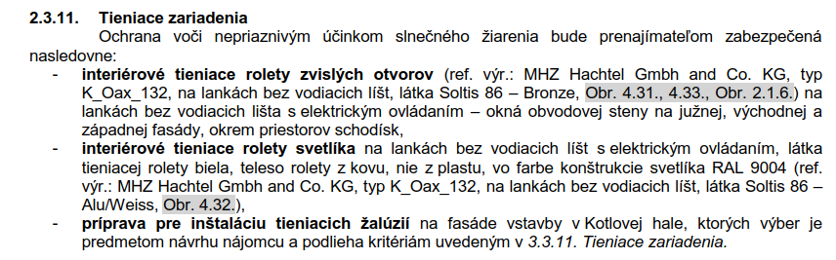
Design manuál Shell and Core

- Materiálové listy v prílohe
- PD v prílohe + link na stiahnutie kompletnej RPD NKP Jurkovičova tepláreň
- Lešenie - dodávka stavby
- Nosná konštrukcia pre uchytenie rolety - dodávky stavby (NKP_SOP01_RP_2300_2400_4000_E1.1_SAR_644c_Nosná konštrukcia pre rolety_R00)
- Vypracovanie lacnejšej alternatívy oproti referenčnému výrobku s porovnateľnou materiálovou špecifikáciou
Požiadavky na alternatívnu ponuku:
Rozhodujúcim faktorom pri vyhodnotení tendra bude najnižšia cena za podmienky dodržania nasledovných požiadaviek:
- Požiadavky na materiál rolety:
  - Priepustnosť svetelná / slnečného žiarenia 5%
  - Odrazivosť 60%
  - Pohltivosť sl.žiarenia 35%
- Požiadavka na farebnosť: podobná ako je uvedená v priloženom materiálovom liste referenčného výrobku
- Požiadavka na funkčnosť: pri rozmeroch roliet podľa grafického VV z RPD, vc.681-685
(riadená MaR)

